О популяризации национального мессенджера MAX
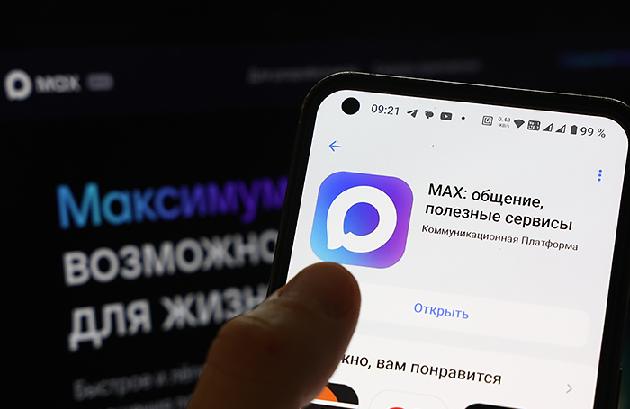

МАХ — это современный инструмент для общения и решения повседневных задач
- Высокое качество аудио- и видеозвонков. Отечественная разработка, входит в реестр российского ПО
- Денежные переводы прямо в чатах
- Надёжные настройки приватности
- Бесплатная отправка «тяжёлых» файлов до 4 ГБ
- ИИ-помощник, сервис планирования путешествий и другие полезные функции Чаты и каналы в МАХ можно сортировать по папкам
- У групповых звонков нет ограничений по длительности и количеству участников
Скачать МАХ можно по ссылке: https://download.max.ru/

